Направление: Естественные науки
Секция: Физика

Название работы: «Соларография или как солнце по небу ходило»

Автор работы: Колядный Егор
Витальевич, обучающийся 6класса

Место выполнения работы:

г. Светлоград, МБУ ДО РДЭЦ

Научный рук.:Гордиенко Светлана Викторовна, педагог доп. образования МБУ ДО РДЭЦ г. Светлограда

2026 г. Светлоград
Оглавление
Введение…………………………………………………………………..3-4 стр.
I. Основная часть…………………………………………………………4-7 стр.
1.1. Соларография. Понятия. …………………………………………...4-5 стр.
1.2. История появления ……………………………………………………..5стр.
1.3. Ранние техники длительной экспозиции...…………………………....5стр.
1.4 Технические аспекты создания соларографий.…………………….....6 стр.
II. Практическая часть…………………………………………………...8-10 стр.
2.1 Создание моих первых соларографических изображений……..……8 стр.
2.2. Проверка пригодности фотобумаги(мои наблюдения)…………….8 стр.
2.3. Изготовление и установка камер-абскур (эксперимент)……..……..9 стр.
2.4. Погодные условия города Светлограда……………………………..10 стр.
2.4.Анкетирование « Что ты знаешь осоларографии?» …………………9 стр.
III.Заключение………………………………………………………………..9стр.
IV. Электронный ресурс……………………………………………………11 стр.
5. Приложение

«Фотография – это единственный язык, который может быть понятен в любой точке мира»
Бруно Барбе

Введение
1.Актуальность выбранной темы:
Запечатлеть то, что происходит вокруг, человек пытался еще с древних времен, задолго до появления современных фотоаппаратов и смартфонов. С течением времени стало развиваться и другое искусство, позволяющее передать какие-то события, изобразить природу, людей и многое другое. В наше время человек обладает возможностью создавать фотографии в одно мгновение, которые несут больший смысл, чем просто картинка. Они могут хранить в себе воспоминания о самых теплых и лучших периодах жизни, рассказывать историю, передавать эмоции.
Фотография – это то, что присутствует в жизни каждого современного человека, даже если он этого не замечает. Мы ежедневно видим рекламу, у многих в доме на полках расставлены рамки с самыми лучшими и памятными моментами, а кто-то и вовсе связывает свою жизнь с этим искусством.
Однажды, в передаче доброе утро я увидел сюжет, где девушка фотографирует на банку от колы. Меня моментально это увлекло, особенно учитывая,что для этого можно использовать самодельный фотоаппарат, алюминиевую банку от напитков и не только.
Соларография, как сохранившаяся традиционная техника фотографии становится актуальной в эпоху цифровизации, подчеркивая важность художественного подхода в исследовании света.
Так и возникла идея изучить это направление фотографии, основные аспекты, технику выполнения.
2.Гипотеза исследования: Можно сделать оригинальные фотографии окружающей среды,не имея фотоаппарата и вызвать интерес окружающих к своим работам.
3.Цель исследования: изучить технику соларографии, как уникального способа художественного взаимодействия с природой и временем.
4. Задачи исследования:
1) изучить технику соларографии и ее историю;
2) получить фотографии этим методом;
3) распространить знания о соларографии и ее уникальных визуальных аспектах;
4) подготовить буклет «Руководства для начинающих соларографов»;
5) провести анкетирование среди одноклассников;
6) сделать вывод о проделанной работе.
5. Объект исследования: Соларография.
6. Методы исследования: наблюдение; анализ техник исполнения; подбор литературы, изучение интернет – ресурсов; анкетирование.
I. Основная часть
  - Соларография. Понятия.
Согласно википедии Соларография (солярография, соларграфия, солариграфия, солография) - техника создания фотографий с использованием стенопа. Направление аналоговой фотографии, где при помощи камеры-обскуры и светочувствительной фотобумаги создаются снимки траектории движения и активности солнца. Соларография характеризуется большим (доходящим до нескольких лет) временем выдержки. (Приложение рис. 1)
Стено́п (от фр. Sténopé) - фотографический аппарат без объектива, роль которого выполняет малое отверстие. В современной фотографии также распространено название «пинхол» (англ. pinhole от pin «булавка» + hole «отверстие»). Также встречается термин «лох-камера» или «лохкамера» (нем. Lochkamera от Loch «отверстие» + Kamera «камера»).
Камера-обскура представляет собойсветонепроницаемую комнату или ящик с отверстием в одной из стенок. Алюминиевая банка из-под какого-либо напитка — наиболее простое решение, чтобы её соорудить. Хотя сойдут и жестяная коробка, и даже ведро.
Солнечный трек– светлые, яркие полосы на снимке.
Из-за большой выдержки единственным движущимся объектом, который фиксируется на бумаге, является Солнце. На снимках отображаются солнечные треки, длина и характер которых зависят от высоты солнца над горизонтом и облачности.
Одна такая полоска равна одному световому дню. Некоторые треки имеют форму пунктира, они прерываются – это говорит о том, что в тот день была переменная облачность. Если имеются пробелы между солнечными треками - было пасмурно и солнце совсем не показывалось.
Длительная экспозиция в фотографии - это не только интересный способ фиксации света, но и инструмент исследования времени. Среди всех техник длительной выдержки именно соларография занимает особое место, соединяя в себе простоту, терпение и абстракцию. Данный метод позволяет фиксировать движение и траекторию солнца на протяжении многих дней, месяцев или даже нескольких лет, создавая невероятные и уникальные изображения, которые завораживают своим сиянием. Эта техника демонстрирует природные циклы, возвращая нас к медленному, созерцательному искусству в эпоху цифровой мгновенности, что делает ее особенно актуальной в нынешних тенденциях.Соларография диаметрально противоположна этому стремлению к скорости. Здесь чем дольше, тем лучше. Некоторые фотохудожники умудрялись делать один снимок в течение целого года! (наверняка кто-то и больше).
  - История появления.
Соларография - относительно новое и экспериментальное направление в пинхол и астро-фотографии. Датой возникновения этой техники считается 1999 год, когда фотографы СлавомирДецик и Павел Кула (Польша) и Диего Лопес Калвин (Испания)провели опыты по самопроявке фотобумаги и приобрела популярность в начале 2000-х годов. Но в группах энтузиастов этого направления можно найти подтверждение, что вообще оно появилось раньше и есть доказательства в напечатанном виде.
На сайт международного проекта The Global Art Projectof Pinhole Solargraphy, представлены работы фотографов со всего мира, и можно посмотреть, как ведет себя солнце в разных широтах.
  - Ранние техники длительной экспозиции.
Дагеротипия, изобретенная Луи Дагером в 1839 году, стала первым коммерчески успешным методом фотографии. Этот процесс использовал посеребренные медные пластины, обработанные парами йодистого серебра, которые затем экспонировались в камере под воздействием света. Изображение фиксировалось благодаря взаимодействию света с химическими веществами.
Время экспозиции на ранних этапах могло достигать 20–30 минут, что требовало полной неподвижности объекта. В качестве проявителя использовались пары ртути, а закрепление изображения происходило в растворе хлорного золота.
Долгая выдержка и низкая светочувствительность материалов делала процесс неподходящим для съемки движущихся объектов приводила к «стиранию» движущихся объектов. Например, на знаменитой фотографии «Бульвар дю Тампль» улица кажется пустой, хотя на ней находились люди. Единственным фиксированным человеком стал сапожник, стоявший неподвижно во время чистки обуви. Дагеротипы отличались высокой детализацией, что стало значительным прорывом для фиксации архитектуры, природы и портретов.
Однако изображения были уникальны и не подлежали тиражированию, что делало каждую фотографию единственным экземпляром.
Коллодионный процесс, изобретенный Фредериком Скоттом Арчером в 1851 году, стал следующим значительным этапом в развитии методов длительной экспозиции. В этом подходе использовались стеклянные пластины, покрытые коллодием с добавлением солей серебра, которые были чувствительны к свету.
Пластина покрывалась эмульсией непосредственно перед съемкой, что требовало скорости и точности. Экспозиция сократилась до нескольких секунд, что сделало процесс более доступным для портретной съемки и фиксации движения природы.
Сокращение времени экспозиции открыло новые возможности для портретной съемки. Людям больше не нужно было сидеть неподвижно в течение длительного времени.
Улучшилась детализация и контрастность изображений, что позволило расширить диапазон сюжетов — от архитектуры до природы и повседневной жизни.
Как дагеротипы, так и коллодионные снимки отличались выдающейся четкостью, что делало их идеальными для документирования.
Дагеротипия задала некий стандарт детализации, который был усовершенствован коллодионным процессом.
  - Технические аспекты создания соларографий.
Техникасоларографии, характеризуется простотой используемого оборудования. Так, стенопы часто создаются любителями из подручных средств (алюминиевые банки из-под напитков, жестяные коробки и т. д.). При длительном воздействии света засвеченные участки фотобумаги темнеют, поэтому становится ненужной обработка фотоматериалов.
Обязательные условия
1)Материал камеры-обскура не должен пропускать внутрь солнечный свет.
2) Камера должна обеспечивать защиту светочувствительной бумаги внутри от летнего зноя, снега, дождя и др.
3)Исключается химическая проявка (проявка даже в слабо концентрированных растворах испортит снимок)
Даже на чёрно-белой фотобумаге изображение получается цветным, что, однако, связано не с реальными цветами попавших в кадр объектов, а оптическими свойствами коллоидных частиц серебра, входящих в состав фотоэмульсии, которая нанесена на бумагу. Полученное изображение является нестойким, так как под действием света фотобумага темнеет, поэтому его нужно отсканировать на сканере или переснять цифровым фотоаппаратом.
Так как главный интерес в соларографии – это регистрация траектории движения и активности Солнца, то на соларографических снимках почти всегда будут присутствовать линии – это запечатлённое движение Солнца. Сплошные линии – ясные дни, прерывистые означают пасмурные дни с переменной облачностью, отсутствующие линии – дни, когда небо было плотно затянуто тучами.
Эталоном длительности экспозиции является полный солнечный цикл – регистрация движения и активности Солнца от зимнего солнцестояния, когда Солнце поднимается на наименьшую высоту над горизонтом, до летнего солнцестояния, когда Солнце поднимается на наибольшую высоту над горизонтом, и наоборот.
Изготовление камеры
Нам понадобятся две пустые жестяные банки. У первой вскрывается верхняя часть, внутрь неё будет вставляться фотобумага. У второй отрезается нижняя часть, которая будет использоваться в качестве крышки. Далее в корпусе первой банки делается прокол иглой. Отверстие диаметром 1/3 мм делается на высоте 2/3 банки.
Следующий этап – работа с фотобумагой. Понадобится бумага для аналоговой печати фотографий (т.е. через фотоувеличитель), фотобумага для принтеров не подойдет. Приобрести её можно как в интернет-магазинах, так и на любой интернет-барахолке: либо советскую «просрочку», например, “Славич”, либо импортную, например, “Kodak”. Важно проверить на светочувствительность.
Так как бумага покрыта слоем светочувствительной эмульсии, то с ней нужно работать при красном освещении, потому что эмульсия нечувствительна к длинноволновому спектру света, а если такой возможности нет – при низкой освещённости.
Лист фотобумаги подгоняем под размер банки, вставляем внутрь эмульсией к отверстию, фиксируем его скотчем за края во избежание сворачивания при изменении влажности. Закрываем крышку, фиксируем её изолентой к корпусу банки и временно заклеиваем изолентой отверстие во избежание попадания света внутрь камеры до начала экспозиции.
Камеру обматываем фольгой и изолентой, чтобы не попадала влага.
Готовую камеру устанавливаем в месте, которое хотелось бы запечатлеть, используя жидкие гвозди или скотч. Объектив камеры направляем в любую сторону света, за исключением севера. После монтажа открываем отверстие. Экспозиция длится от нескольких дней до нескольких месяцев.
После завершения экспозиции следует демонтаж камеры, извлечение из неё фотобумаги с последующим сканированием (параметры сканирования: 400-1200 dpi, не менее 16 bit, сохранять лучше в формате tiff). В крайнем случае, можно сфотографировать получившийся результат и на смартфон. Далее скан негатива инвертируется в фоторедакторе. Важно! Извлекая фотобумагу из камеры нужно исключить попадание на нее прямого солнечного света (хотя непродолжительная засветка искусственным освещением негатив на фотобумаге не испортит). Если негатив оказался влажный, его предварительно просушить в тёмном шкафу.
Расположение камеры
Камера закрепляется на неподвижном основании,на безопасной территории, рядом с фиксируемым объектом так, чтобы не подвергаться действию влаги, быть недоступной для людей, животных и т. д.
Интересный момент, как будут располагаться солнечные треки на снимке в зависимости от сторон света. Если мы установим камеру объективом на юг, получим дугообразные траектории, запад – нисходящая траектория, восток – восходящая траектория, на север располагать камеру не следует.
II. Практическая часть

2.1 Создание моих первых соларографических изображений
Соларография или длительная экспозиция - это интересный способ создания снимков, который позволяет изобразить течение времени, взаимодействие света и пространства.
В соларографииприродныеи технические «ошибки» становятся частью художественного процесса. Это отличает её от большинства традиционных методов фотографии.
Соларография позволяет показать не момент, а процесс, фиксируя изменения, происходящие на протяжении долгого времени.Она отражает природные ритмы и циклы, такие как движение солнца, смена времен года, воздействие окружающей среды.
Таким методом съёмки в городе Светлограде не занимается ни один фотограф, и даже любитель.
Микровывод:Врезультате длительного эксперимента экспериментатор становится обладателем новых положительных эмоций и оригинального фотоснимка, полученного с помощью примитивного устройства и современных цифровых технологий! И в нашем городе я буду пионером в этом направлении.(Приложение рис. 4)
2.2. Проверка пригодности фотобумаги (мои наблюдения)
Для проведения эксперимента нам нужна аналоговая фотобумага. Опытные любители соларографы советуют импортную, её стоимость от 2 тысяч рублей и достигает десяти тысяч рублей за 10 листов, а в связи с резким повышением цен, для меня покупка бумаги не реальна. В наличии была просроченная фотобумага БРОМЭКСПРЭСС-2 (черно-белая, Переславскоепроизводственное объединение «Славич»). Чтобы проверить пригодность необходимо отрезать небольшой кусочек бумаги и положить на освещённое место, также можно расположить на ней какие-нибудь предметы (например монеты) если бумага потемнела, то можно использовать для фото фиксации методом соларографии.
Микровывод:Через1-2дня бумага потемнела, если убрать монеты, этот контраст становится намного заметнее.Значит наша просроченная фотобумага пригодна для проведения исследования.
2.3. Изготовление и установка камер-обскура? (эксперимент)
Камера. Основное требование – это материал, из которого она будет изготовлена. Он не должен пропускать свет. Здесь на помощь приходит вся пищевая индустрия: жестяные банки из-под напитков, чая, печенья и прочих пищевых продуктов.
Первые камеры, которые я изготовил, были жестяные банки от лимонада. На одну камеру необходимо 2 банки, нужно соблюдать технику безопасности и проявлять осторожность, при разрезании и соединении банок. Всё остальное не вызвало затруднений.(Приложение рис. 2)
Сложности возникли при проделывании отверстия, оно должно располагаться на высоте 2/3 банки, диаметром 1/3 мм и не деформировать корпус банки. Я проделал отверстие в одной банке иглой, во второй шилом и зашлифовал наждачной бумагой.
Так как у меня не было тёмной комнаты, фотобумагу размещал при закрытых жалюзи, день был пасмурным.
Расположил камеры в недоступных местах для окружающих и животных, на высоте второго этажа, во избежание порчи камер. По моим наблюдениям, птицы к ним не проявляли никакого интереса. Они вызывали интерес у моих одноклассников. Мои разъяснения, что это камера, вызывали смех.(Приложение рис. 3)
Организация и проведение эксперимента.
Цель: изготовить камеры из подручных средств, установить в безопасных местах для успешного проведения эксперимента.
Оборудование: жестяные банки, фотобумага БРОМЭКСПРЭСС-2 (черно-белая, производственное объединение «Славич»), ножницы, нож, игла, шило, изолента, скотч, наждачная бумага, фольга.
Время проведения: 31января 2025г. - 6 марта 2025г.
В течение этого периода я не трогал камеры, только визуально проверял на месте ли она, не сдвинулась, не испортились крепления.
Результаты эксперимента
Микровывод: камеры можно создать из подручных средств и вторсырья. Большую часть времени занимает подготовка (найти жестяные банки) и изготовление камер.
Экономическая и экологическая оценка работы.
Абсолютно всё используемое оборудование для изготовления камеры у нас имелось. К фотобумагеи жестяным банкам от лимонада я применил «Искусство рециклинга» (вторичное использование).
2.4. Погодные условия города Светлограда (мои наблюдения)
В период с 31.01.25г. – по 06.03.25г. я фиксировал в таблице только активность солнца. За 35 дней проведения эксперимента было больше пасмурных дней, три солнечных дня и 14дней с переменной облачностью. Наблюдения за погодой я привёл в таблице. (Приложение таблица №1)
Микровывод: На первом снимке, получив самые знания можно увидеть, что среди солнечных треков, большую часть занимают тёмные пробелы, что свидетельствует о большем количестве пасмурных дней.
2.5. Анкетирование «Что ты знаешь о соларографии?»
В ходе выполнения исследовательской работы я решилпровести опрос среди одноклассников и жителей города в социальной сети Вк. Вопросы и показатель представлен в таблице.(Приложение таблица 2)
В результате опроса я сделалвывод, что большинство опрашиваемыхне имеют представления о таком методе фотографирования. На поставленные вопросы они затруднились ответить. Поэтому я принял решение выступить по этой теме перед ребятами объединения. Но также хочется отметить, что среди моих одноклассников есть те, кто видел такие снимки.
III.Заключение
Подводя итог своей работы, могу сделать вывод, что цель, которую я ставил, достигнута. 1.Изучив интернет источники, я смог узнать о соларографии интересные факты, историю, технику исполнения.
- При изготовлении первых камер, я использовал жестяные банки от лимонада, применил искусство рециклинга.
- Получил первые оригинальные фотоснимки, созданные с помощью примитивного устройства и современных цифровых технологий. В нашем городе я пионер в этом направлении.
- Изученную информацию я донёс до моих одноклассников, подготовив буклеты «Руководство для начинающих соларографов». Буклеты очень заинтересовали моих сверстников, так как по результатам анкетирования они абсолютно не владели информацией о соларографии, особенно, что можно делать снимки без фотоаппарата.
- Считаю, что моя работа может быть использована на уроках географии, внеклассных мероприятиях по теме «Мои увлечения».
В дальнейшем планирую изготовить больше камер и установить их в самых разных живописных уголках нашего города, используя маскировку.Привлечьк этому методу фотографирования моих друзей, создать сообщество любителей соларографии в Светлограде, научиться редактировать фото, организовать выставку работ.

IV.Электронный ресурс
- Варламов И.А. Фотофокус № 5: Соларография/Варламов И.А. [Электронный ресурс] // Teletype: [сайт].-URL: https://varlamov.ru/193187.html.
- Словьёв С. Соларография! / Словьёв С. [Электронный ресурс] // Звездочёт: [сайт]. — URL: https://astronom.ru/article/solargraphy.html.
- Голованов В. Цифроваясоларография / Голованов В. [Электронный ресурс] // Хабр: [сайт]. — URL: https://habr.com/ru/articles/504732/.
- «Соларография» КристиансаБректе и МодрисаСвиланса / [Электронный ресурс]//Arterritory:[сайт].- URL:https://arterritory.com/ru/vizualnoe_iskusstvo/sut_dnja_qa/25894-solarografija_kristiansa_brekte_i_modrisa_svilansa/.
- TarjaTryggSolargraph by TarjaTryggSolargraphy-The art of catching the sun’s path through a pinhole camera / TarjaTrygg [Электронныйресурс] // Alternative Photography: [сайт].- URL: https://www.alternativephotography.com/solargraphy-catching-the-suns-path-pinhole-camera/.
- Булкин Н. Искусство, требующее выдержки: как работают фотографы-соларографисты / Булкин Н. [Электронный ресурс] // НТВ: [сайт].- URL: https://www.ntv.ru/novosti/2836212.
- Cosmoloveсоларография / Cosmolove [Электронный ресурс] // TikTok: [сайт].-URL: https://www.tiktok.com/@o.pentragon? _r=1.
- Милованов А. Cosmolove, Соларография / Милованов А. [Электронный ресурс] // YouTube: [сайт].- URL: https://www.youtube.com/@o.pentragon? si=0heE8jSl6wphjaKH.
- KateDorn История фотографии: дагеротипия / KateDorn [Электронный ресурс] // takephoto: [сайт].- URL: https://www.takefoto.ru/articles/teoriya_fotografii/614_istoriya_fotografii_dagerotipiya.
- LAST_AVATAR Грустныеитогисоларографическогополугодия 2021 / LAST_AVATAR [Электронныйресурс] // livejournal: [сайт].- URL: https://last-avatar.livejournal.com/284625.html

Приложение
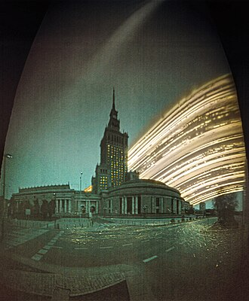
Рис.1Снимок сделанный в техникесоларография

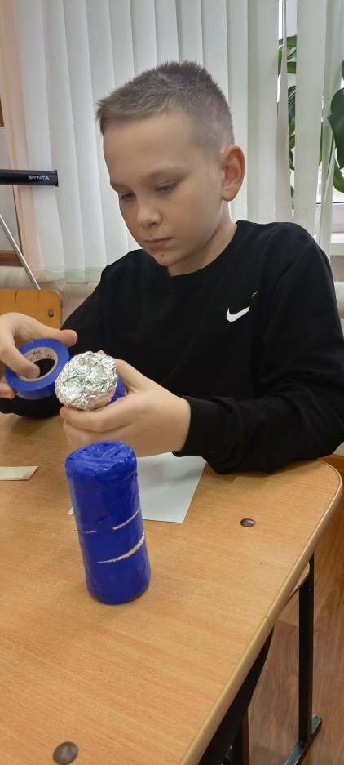 | 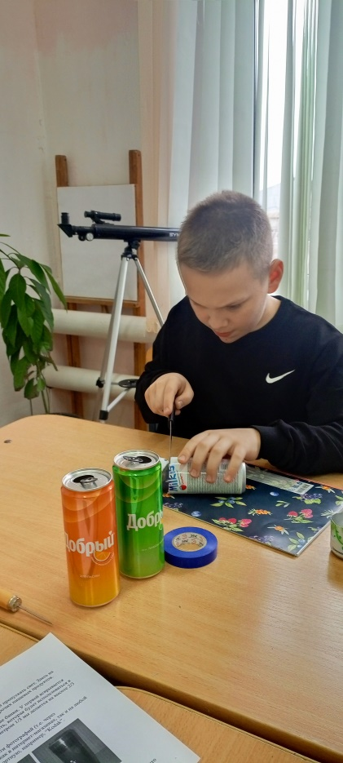

Рис.2 Изготовление камер - обскур
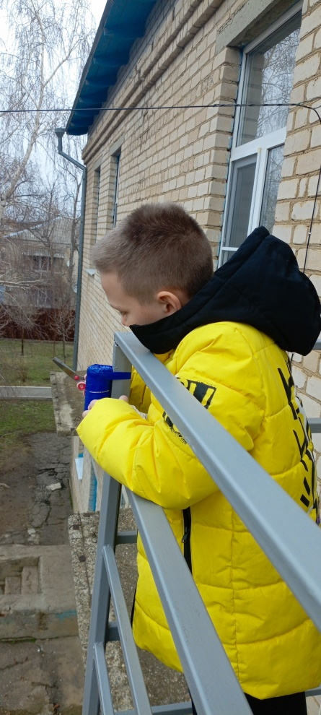 | 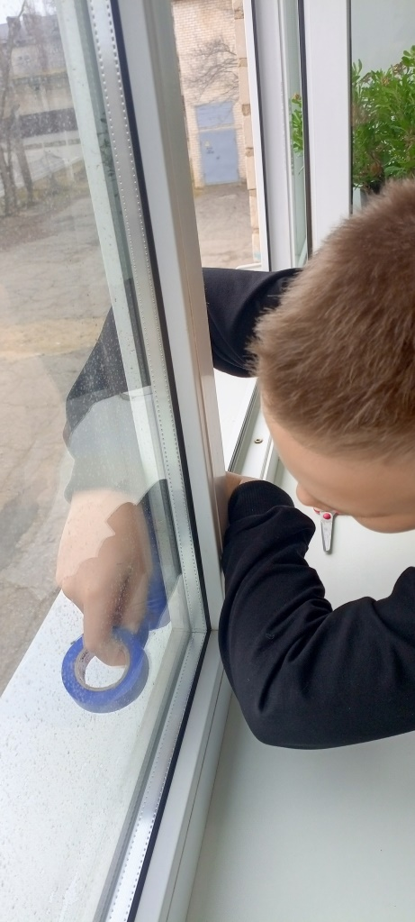
Рис.3Установка камеры

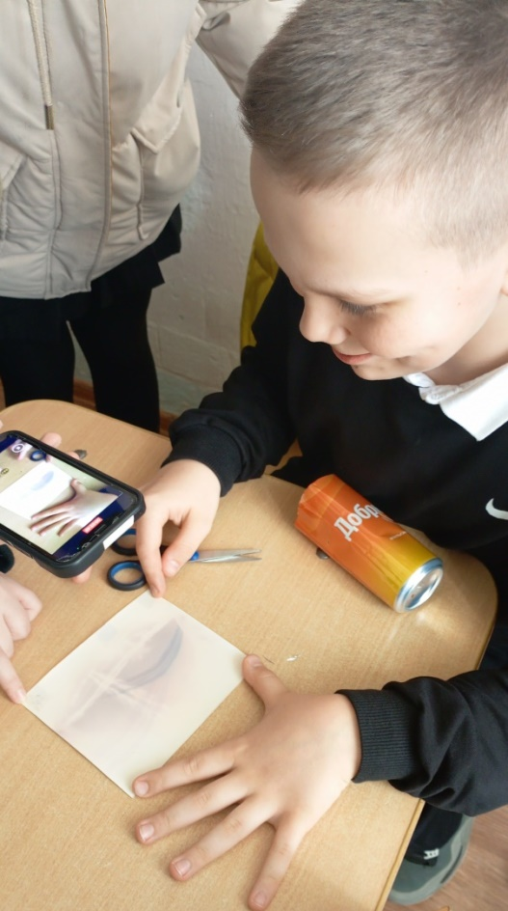 | 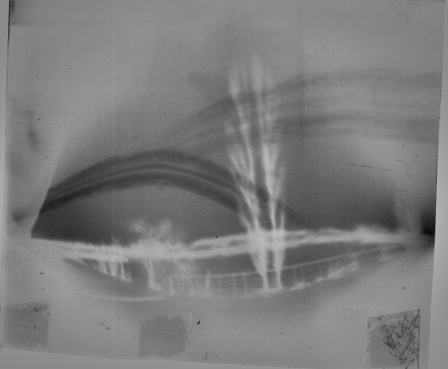  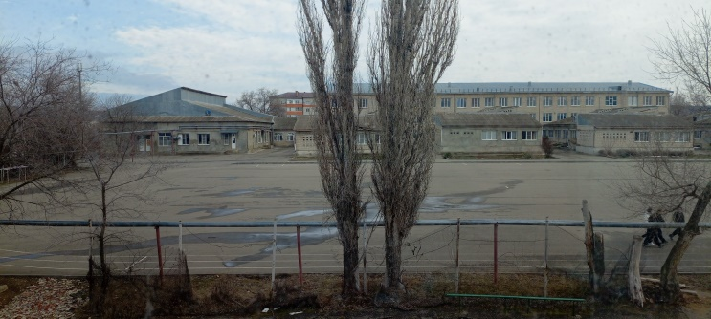
Рис.4Первая работа и её фотофиксация на камеру телефона
Таблица 1. Информация о погоде в городе Светлограде за контрольный период.Дата/символ
31.01  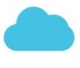облачно | 1.02  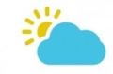  Переменная облачность | 2.02 | 3.02 | 4.02 | 5.02 | 6.02
7.02 | 8.02  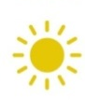 солнечно | 9.02 | 10.02 | 11.02 | 12.02 | 13.02
14.02 | 15.02 | 16.02 | 17.02 | 18.02 | 19.02 | 20.02
21.02 | 22.02 | 23.02 | 24.02 | 25.02 | 26.02 | 27.02
28.02 | 1.03 | 2.03 | 3.03 | 4.03 | 5.03 | 6.03

Таблица 2. Анкетирование «Что ты знаешь о соларографии?»
Вопросы анкеты | Ответы детей
Что такое соларография? | 100% - не знаю
Слышали вы когда-нибудь это слово, если нет, то с чем связываете? | 100% - нет; еда, интернет игра, песня, сало
Видели раньше такие снимки?  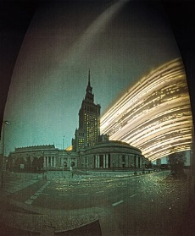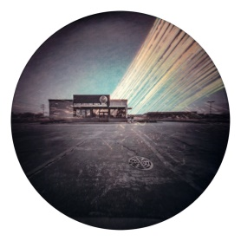 | 80% - нет, 20% - да
После моих объяснений хотели бы попробовать? | 85% - да, 15% - нет

